Региональный конкурс эссе «Мы Родины своей сыны!»,
посвященного Героям Советского Союза (Героям России),
уроженцам Калужской области

Название работы | «Героями не рождаются – героями становятся…»
ФИО автора/авторов | Барабашова Ксения Андреевна
Возраст | 12 лет
Название образовательной организации (организации дополнительного образования | МКОУ «Коренёвская основная общеобразовательная школа»
Название кружка (студии, творческого объединения, юнармейского отряда), если школа – класс | 6 класс
ФИО педагога/руководителя кружка/отряда | Анциферова Татьяна Михайловна

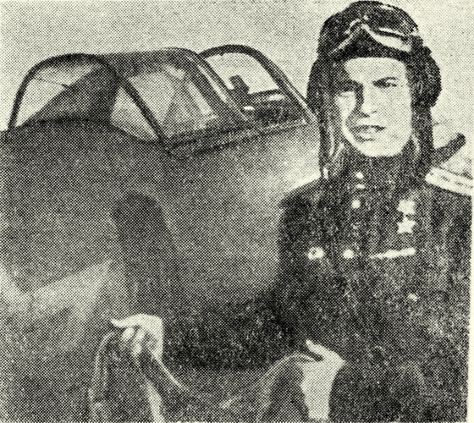

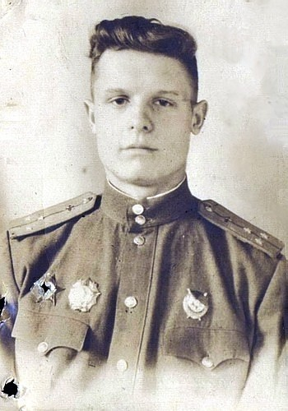
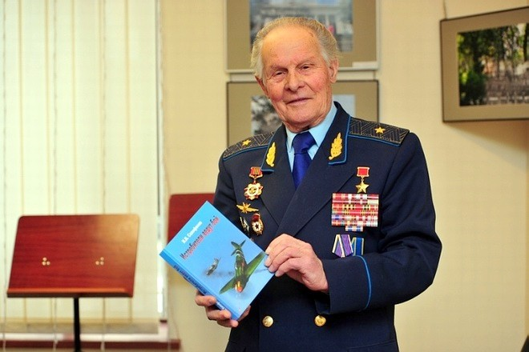
1919 г.
Земля Калужская в цветенье –
В том и есть сыновний труд
На благо многих поколений,
Что славу павшим воздадут!

Еще раз вспомни мать, Отчизну,
Березы, лес и синь полей.
Ты первым, друг, обязан жизнью,
Вторым же – храбростью своей!
А.Н. Рапота
Генерал-майор авиации
Кандидат военных наук
Завершился и ушел в историю 20 век, век невероятных исторических событий и открытий, век двух мировых войн и Великой Октябрьской революции, Победы в Великой Отечественной войне; век создания атомной бомбы и освоения космоса.
Великий век! Великие люди жили в прошлом столетии. В годы ВОВ воины Советской армии, проявляя высочайший патриотизм, совершали подвиги.
«Всё смешалось за эти 1418 дней и ночей: земля, металл, человеческие тела. И только, благодаря силе человеческого духа советских люди смогли сохранить для будущих поколений святую Русскую землю». Эти строки я прочитала в книге «Истребители ведут бой», которую подарил нашему школьному музею бывший выпускник нашей школы Иван Иванович Селифонов – Герой Советского Союза.
Указом Президиума Верховного Совета СССР от 27 июня 1945 года И.И. Селифонов удостоен звания Героя Советского Союза с вручением ордена Ленина и медали "Золотая Звезда" (№ 7899), а еще награждён орденами: Ленина (27.06.1945), Красного Знамени (01.09.1943), Александра Невского (03.10.1944), Отечественной войны 1-й степени, Отечественной войны 2-й степени (01.12.1945), Красной Звезды (20.02.1943, ...), украинским орденом Богдана Хмельницкого 2-й степени (07.05.2010); медалями.
В книге есть дарственная надпись, написанная от руки героем-летчиком: «Моим юным друзьям-землякам – учащимся Коренёвской средней школы с добрыми пожеланиями успехов в учёбе и дальнейшей жизни и деятельности. Храните память о боевых заслугах своих предков – участников Великой Отечественной войны 1941-1945 гг. и передавайте эту память из поколения в поколение».
Начинается книга с предисловия, написанного дважды Героем Советского Союза генералом-полковником авиации В.И. Попковым: «Характерно, что автор с присущей ему скромностью очень мало говорит о себе, посвящая книгу только своим командирам и боевым друзьям-однополчанам».
Мне бы тоже хотелось написать свое предисловие к этой книге. «Героями не рождаются, героями становятся…». В этом я убедилась. Эту книгу обязательно нужно прочитать именно нашему поколению, чтобы понять, какие это были люди, которые смогли остановить самую страшную, жестокую, кровопролитную трагедию в мире. Как они могли воплощать свои мечты в жизнь, идти к цели? Как мог человек пройти путь от простого деревенского мальчишки до Героя Великой страны, участника парада Победы?
Селифонов Иван Иванович родился в Калужской области в деревне Березовка Жиздринского района. Самые добрые воспоминания сохранил автор книги о родных местах, о лугах и полянах, о лесах и речке. Однажды с мальчишками они играли в молодом полеснике и вдруг услышали нарастающий шум мотора самолета. Тогда они не знали что это такое, потому что только один раз в жизни из техники видели проезжающий через их деревню трактор.
«Но тут мы повыскакивали и видим, что низко над лесом, почти над макушками деревьев, летит красная двукрылая птица. Это был, конечно, самолет. Он показался из-за леса и за те несколько секунд, что он пролетал над нашей поляной, мы увидели даже летчика в кабине. Каково же было наше удивление и восторг. Вот это чудо! Летит и так же быстро, как и появился, а мы еще долго стояли, зачарованные этим видением. И вдруг Ваня Сорокин промолвил: - «Вот бы на такой птице покататься». – «Да- а», - мечтательно поддержал я своего дружка». В этот момент и зарождалась, наверное, мечта о небе.
К своей мечте герой упорно и верно шел. И, я считаю, что те трудности, которые он встретил на пути, лишь закалили его как человека.
Селифонов пишет: «Давно замечено, что детская память очень крепкая, цепкая». Он вспоминает голод 30 годов. «Зрительно помню, как у нас вокруг деревни Березовка, то тут, то там лежали тела людей, умерших от голода». Что поразило меня? Автор книги постоянно повторяет фразу: «Мы хотели учиться».
Они ощутили бедность, нищету, но хотели учиться. Какие уж тут интерактивные доски, ноутбуки… «Скудная, однообразное питание: хлеб с добавками мякины, картошка, иногда каши из какой-то низкосортной крупы, немного молока и, конечно, овощи в летнее время года. Недостаток одежды и обуви - все это приводило к вынужденному пропуску занятий, особенно в холодное время года. Но мы все же стремились учиться».
Неполная школа-семилетка была в соседнем селе Огорь. Ежедневно ребята пешком преодолевали пять километров. Особенно трудно приходилось зимой. Преодолевали путь по речке на самодельных коньках из треугольной деревянной колодки, привязанной веревкой к обуви и стальной проволоки. В сильные морозы ребята старались не отсиживаться дома как мы, а просили у председателя колхоза выделить лошадь. Они закончили семилетку, что, по словам автора книги, не всем удавалось в те времена.
Ребята при этом не только учились. Они помогали взрослым. Причем И.И. Селифонов вспоминает, какое это было «прекрасное время, когда под вечер после работы в поле мы собирали лошадей, каждый из нас садился на своего любимца, и мы вместе с двумя взрослыми мужчинами - конюхами гнали свой табун на заранее выбранную лесную поляну. Лошади начинали пастись, а мы затевали свои игры и так носились до самой полуночи, а потом усаживались вокруг костра и смотрели на его причудливые яркие языки пламени, пока не сморит нас окончательно сон. Тогда мы искали то пень, то кочку и, свернувшись калачиком, засыпали до самой утренней зари».
Чтобы поступить в лётное училище, мало было семилетнего образования. Иван Иванович понимал, что для исполнения своей мечты – мечты о небе, нужно учиться дальше.
В восьмом и девятом классе Селифонов учился в нашей Кореневской школе. Это уже километрах в двадцати от родной деревни.
Жил на квартире, чтобы быть рядом со школой и продолжать учебу. Домой приходил один раз в неделю, чтобы взять немного продуктов. Что меня поразил: домой он добирался пешком по лесам и оврагам.
«С наступлением сумерек, а поздней осенью и темноты, становилось страшновато и даже жутко идти одному по лесу, ноги так и рвались вперед с невероятным ускорением. Опасался, конечно, зверя, в основном волка, иногда встречающегося в наших брянских лесах. Но это была уже солидная тренировка в ходьбе, преодолении расстояний и в умении владеть собой».
Какие физические трудности приходилось им преодолевать, нашему поколению не понять. Большинство моих одноклассников учатся с неохотой, «неместных» до школы подвозит автобус. Если пофантазировать и переместиться в то тяжелое время, смогли бы мы современные дети так вступать в ряды Комсомола, как И.И. Селифонов и его одноклассники?
«Нам объявили, что комсомольские билеты будут вручать в Жиздре, все мы должны участвовать в военизированном ночном походе, закрепить свой дух и тело, а главное, чтобы к утра завтрашнего дня быть в Жиздре… Но от села Огорь до горда Жиздра не менее тридцати километров… Мы бодро шагали по накатанной зимней дороге и даже распевали различные патриотические песни. Но к полуночи, когда прошли километров 15-16 силы иссякли, и ужасно хотелось спать. Некоторым из нас, выбившимся из сил, разрешали несколько минут проехать на санях, чтобы отдохнуть. Мы упорно продвигались вперёд. Наш юношеский задор и стремление доказать, что мы не боимся трудностей, помог преодолеть этот тридцатикилометровый путь».
Спрашивается, зачем им это было надо? Не легче ли было торжественно вручить эти билеты в своей деревне? «Издевательство над людьми!» - сказали бы мы сейчас. Но только сейчас приходит понимание, почему советский народ победил в этой страшной войне. Они с детства привыкли преодолевать трудности, умели, несмотря ни на что, идти к своей мечте.
Осенью 1940 года в г.Жиздра И.И. Селифанов случайно увидел объявление, что аэроклуб Брянской области производит набор курсантов. «Вот, думаю, кажется, я встретился со своим счастьем. Решение принимается без колебаний – в АЭРОКЛУБ!»
Как им хотелось быть, той четверке друзей из Жиздры, похожими на группу нарядных летчиков в темно-синей форме, в белых рубашках, когда они стояли на перроне Брянского вокзала!
Но так получилось, что в дальнейшем судьба мальчишек-мечтателей сложилась совсем по-другому. Не пришлось щеголять: через полгода фашистская Германия вероломно напала на нашу Родину. Встреча с небом состоялась. Но небо не было уже таким безмятежно чистым как тогда в детстве. Это было черное, закопченное небо.
А может, вспомнишь и заботы:
Смотреть на Русь из поднебесья,
На ее выжжены поля,
На смерть, пожарища Полесья
И воды мутные Днепра

Земля Калужская святая,
Поклон ей низкий до земли,
Она тебя, как мать родная,
В тяжелые послала дни.

Туда, где пламя полыхало,
Туда, где слёзы, горе, кровь
Где Родины земля стонала
От вражьих полчищ и штыков.
(А. Рапота)

Военные страницы книги «Истребители веду бой» посвящены однополчанам, их подвигам, «которые являются примером рыцарского подвига и благородства в сочетании с высоким чувством дружбы и взаимной выручки в боевой обстановке». Бережно упоминаются имена и фамилии тех, с которыми он вместе воевал, преодолевая яростное сопротивление немцев. О себе он говорит мало, но зато за него говорят его многочисленные награды.
Сталинградская битва, Курско-Белгородская операция, Битва за Днепр, Освобождение правобережной Украины, Львовско-Сандомирская, Висло-Одерская и Берлинская операции. Вот его боевой путь, который он прошел со своими товарищами.
В июне ему исполнится 97 лет. Иван Иванович поддерживал постоянно связь с нашей школой. Последнее письмо с фотографиями из личного архива мы получили в 2016 году.

После войны он остался жить на Украине, неоднократно приезжал в Россию встретиться со своими однополчанами, приезжал в родное село Огорь поклониться родным могилам.
Нам же было непонятно, почему после войны он не вернулся на родину, почему он живет в чужой стране. Непонятно было до тех пор, пока не поняли того, что в то время не было понимания, что Украина чужая страна. Это был единый народ. Украина для героя стала второй родиной, украинцы - братьями, потому что они вместе плечом к плечу освобождали именно эту территорию, поливая ее потом и кровью.
В конце своей книги, которую передал нам еще в 2012 году, героический летчик с болью пишет: «Мы знаем значение и цену нашей Победы. Но не наша вина воинов-освободителей в том, послевоенные правители нашей страны не могли воспользоваться плодами нашей победы в Великой Отечественной войне, не обеспечили надлежащий экономический рост страны Советов, а методически последовательно привели нашу Родину к развалу».
Я даже не могу себе представить, какие сейчас испытывает чувства И.И. Селифонов там, на Украине, когда на старости лет вынужден переживать грубейшее оскорбление своих чувств, патриотизма и любви к Родине.
Эти люди, если можно их так назвать, оскверняют память миллионов воинов Советской Армии, куда входили люди разных национальностей, но считавшие себя родными братьями, миллионы отдавшие жизни за освобождение своей Родины от фашистского нашествия.
Но мне кажется, что история все расставит по своим местам. А мы – молодое поколение – это и есть будущее нашей истории. Мы всем классом прикоснулись к настоящей истории человека, выпускника нашей школы. Хорошо, что пока еще живы люди, великие, сильные, готовые стать нам живым примером стойкости и героизма.
Мы потомки великого и сильного народа будем помнить мудрость «современность тем тверже стоит на ногах, чем больше она помнит».
Мы навсегда запомнили слова-завещания из книги Селифонова: «Как корни могучих вековых дубов скрепляют в монолит грунт, что питает эти деревья – гиганты и не позволяют его сдуть ветрами и вымыть дождями, так и мы, славяне обязаны крепко держаться своей идеи верности и дружбы. Только при таком условии нам и нашим детям обеспечено будущее. Имея вечную дружбу с Россией, Украина может нечего не бояться».

